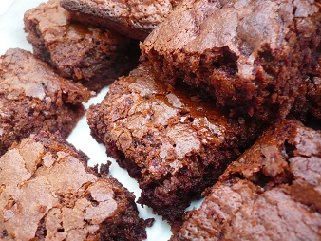**Veganske brownies**

**INGRIDIENSER:**

* 150g kokosolje
* 200g sukker
* 100g mørk sjokolade
* 50g hakket, mørk sjokolade
* 200ml soyamelk
* 3 ts sitronsaft
* 100g hvetemel
* 1 ts bakepulver
* 50g bakekakao
* 1 ts vaniljeekstrakt

**TILBREDNING:**

**1.**

Først må du varme opp ovnen på 180 grader.  
Kle en bakeform ca 20x20 cm med papir.  
Også må du ha sitronsaften i soyamelken og rør  
rundt helt til blandingen begynner å tykne.Etter det,  
sett den til side.

**2.**

Smelt kokosolje og 100 gram mørk sjokolade over vannbad. Rør til alt er smeltet, og sett det så til side for avkjøling.  
Bland mel, bakepulver, bakekakao og sukker i en bolle. Rør inn den smeltede sjokoladeblandingen,  
tilsett soyamelkblandingen og vaniljeekstrakt. Rør til alt er bare akkurat blandet sammen.

**3.**

Ha røren i formen og fordel den jevnt utover. Strø på den hakkede sjokoladen  
og stek kaken i 30-35 minutter. Når kaken er ferdig vil midten av kaken være litt løs  
mens kantene er faste. La kaken avkjøles i formen, midten av kaken vil bli fastere under avkjøling. Når  
kaken er avkjølt tas den ut av formen og deles i ni biter.